AI球化检测系统_V0
一线操作简明手册
（精简版 · 供一线操作工日常使用）
文档版本 | V1.0
适用对象 | 浇注工位操作工、班组长
配套文档 | 《AI球化检测系统用户培训手册（详细版）》——完整功能说明，供项目存档
编制单位 | 东贝生产线 · 系统架构项目组（2026 年 10 月）

东贝生产线 · 系统架构项目组

使用说明
这本手册只讲你每天要做的操作。一句话记住分工：机器负责“检”（检测数据自动推送进系统），你负责“看结果、核异常、确认处理”。
重要：非必要不要新增：系统里的检测数据由检测模块自动推送，正常不需要你手工录入。“新增记录”只在确实需要补录时使用，平时不要新增。

系统共 5 个页面，各管什么事
页面（入口） | 你在上面做什么
浇注工位监控（系统首页） | 看摄像头画面、最新 5 条检测数据
首页（统计） | 看总记录数、异常数、已处理/未处理
球化记录 | 查询所有记录（补录时才用“新增记录”）
异常记录 | 查看异常记录、填写复核、标记处理
检测标准 | 查看当前标准值（一般由工艺人员调整）

怎么打开系统
第 1 步 打开浏览器（推荐 Edge 或 Chrome 最新版）。
第 2 步 在地址栏输入系统地址，回车。
第 3 步 不需要登录，页面打开就是“浇注工位监控”页。
提示：页面右上角的“系统正常”按钮，表示系统连接正常。如果显示“系统离线”，请联系 IT 人员。

1 每天五步操作

第 1 步：看工位（系统首页）
接班后的第一件事。打开系统，看三样东西：
• 两个摄像头画面是否正常（显示“等待视频流接入”表示摄像头还没连上，不用管）；
• 最近 5 条检测数据的“球化结果”一列：正常还是异常；
• 最下面蓝色状态栏：最新一条记录是正常/异常、已处理还是未处理。
看到“异常”而且还没处理 → 直接跳到下面的“第 4 步”。
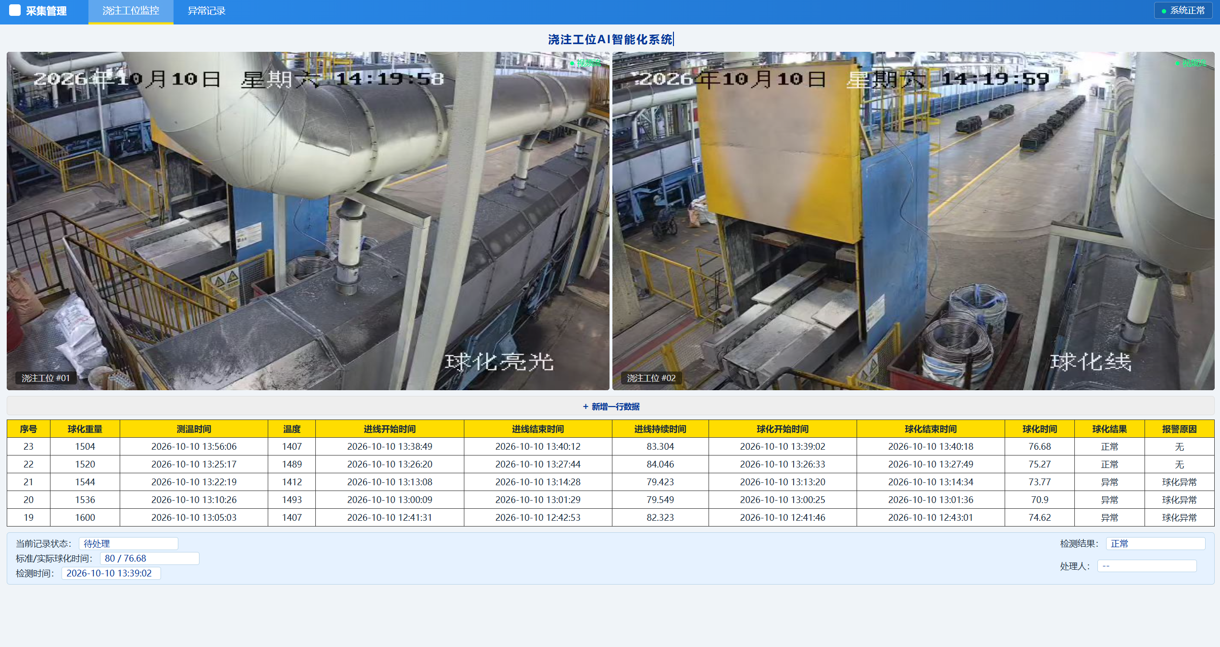
图 1 浇注工位监控首页（摄像头画面、最新检测数据、底部状态栏）

第 2 步：新增数据（非必要不要新增）
重要：非必要不要新增：检测记录正常由检测模块自动推送生成，你不需要手工录入。只有检测模块没推上来、确实需要补录时，才用“新增记录”补一条；随手新增会出现重复记录，影响统计和质量追溯。补录前先确认这条记录系统里确实没有。

确需补录时，入口：在首页点“＋ 新增一行数据”；或者打开“球化记录”页面点“新增记录”。
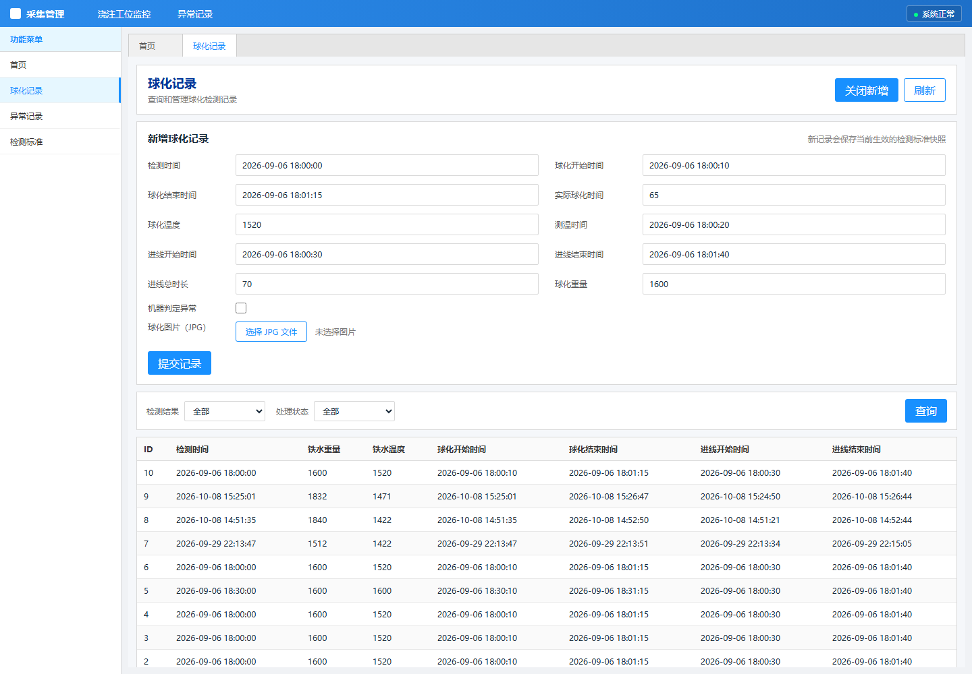
图 2 新增球化记录表单（仅补录时使用，按表格内容填写）
填写对照表（照着填就行）：
字段 | 填什么 | 说明
检测时间 | 本次检测的日期时间 | 必填
球化开始时间 / 结束时间 | 球化反应开始、结束时刻 | 必填
实际球化时间 | 实际球化时长（秒） | 必填
球化温度 / 测温时间 | 铁水温度、测温时刻
进线开始 / 结束时间 | 进线开始、结束时刻
进线总时长 | 进线总时长（秒）
球化重量 | 铁水重量
机器判定异常 | 机器判为异常时，勾选它
球化图片 | 上传检测图片 | 只能选 JPG

填完点“提交记录”，新记录马上出现在列表最上面。
注意：图片只能选 JPG 格式，选别的格式会提示“请选择有效的 JPG 图片”。机器判定为异常时，一定要勾选“机器判定异常”，这样它才会出现在异常记录页。

第 3 步：查看检测结果
“球化记录”页面是全部记录的列表（每页 20 条，可翻页）。
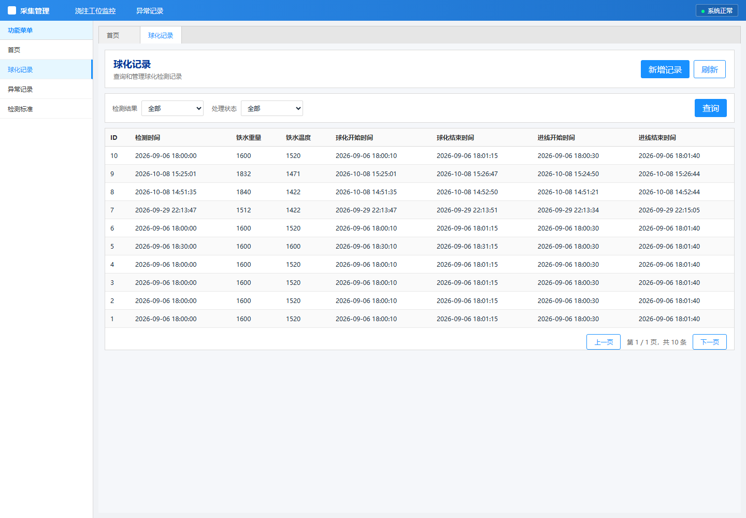
图 3 球化记录列表（查询条件、记录表格、分页）
想查某些记录时：
第 1 步 “检测结果”下拉框选：全部 / 正常 / 异常。
第 2 步 “处理状态”下拉框选：全部 / 已处理 / 未处理。
第 3 步 点“查询”，列表就只剩符合条件的记录。
看列表时重点看“标准/实际球化时长”这一列：前面是标准值，后面是实际值，一眼就能看出这次球化达不达标。想细看某一条，点该行“查看详情”。

第 4 步：处理异常记录（重点）
入口：左侧菜单“异常记录”，或顶部导航栏的“异常记录”。这个页面自动只列机器判“异常”的记录。
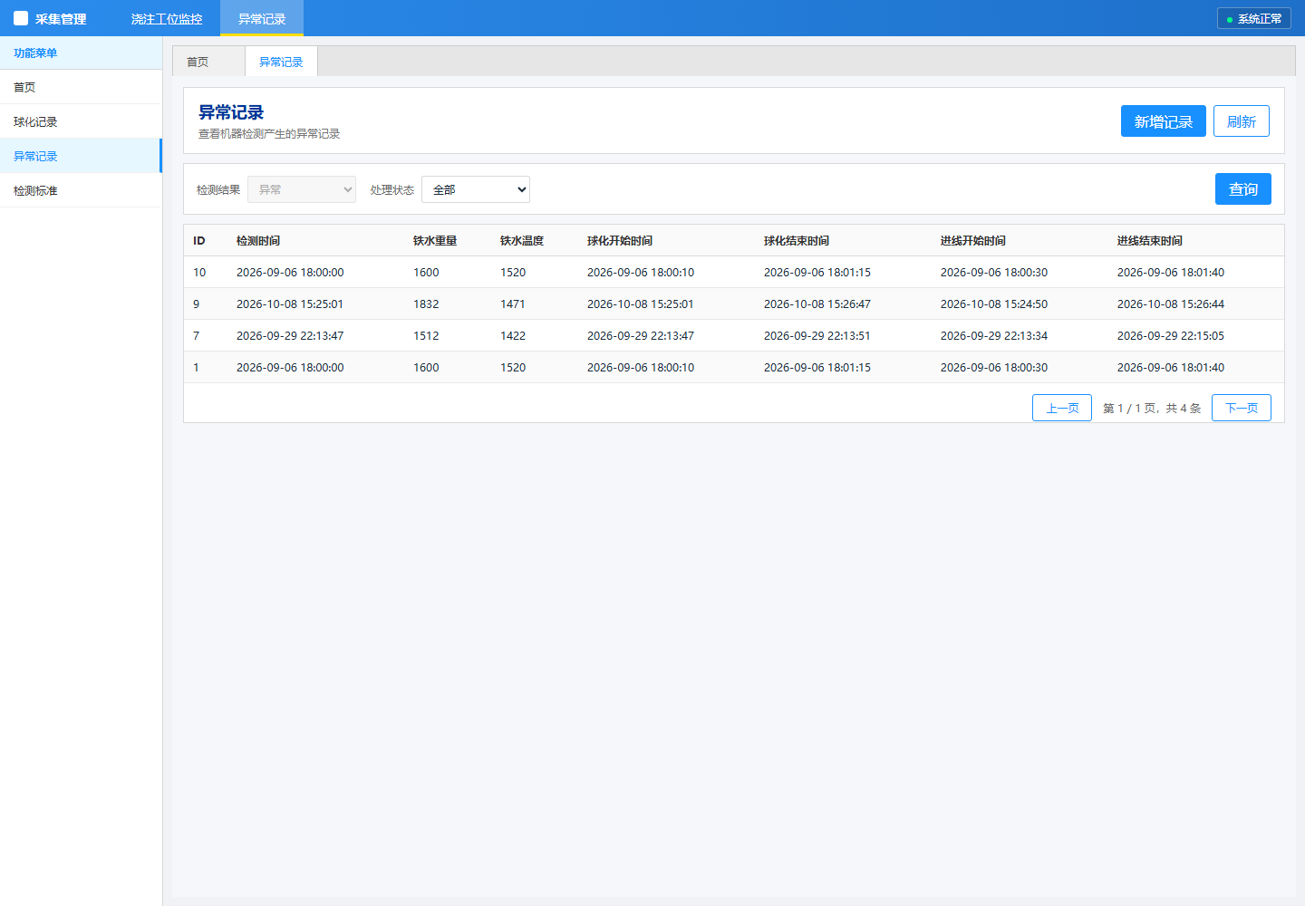
图 4 异常记录页面（自动只列出异常记录）
找到“未处理”的异常记录，点“查看详情”，在详情页做三件事：
第 1 步 看曲线：详情页最上面的“球化亮光分析曲线”，帮助判断异常原因。
第 2 步 人工复核：选“复核结果”，填“复核人”（必填）、“复核说明”（必填），点“提交复核”。
第 3 步 标记处理：现场处置完成后，填“处理人”，点“标记为已处理”。
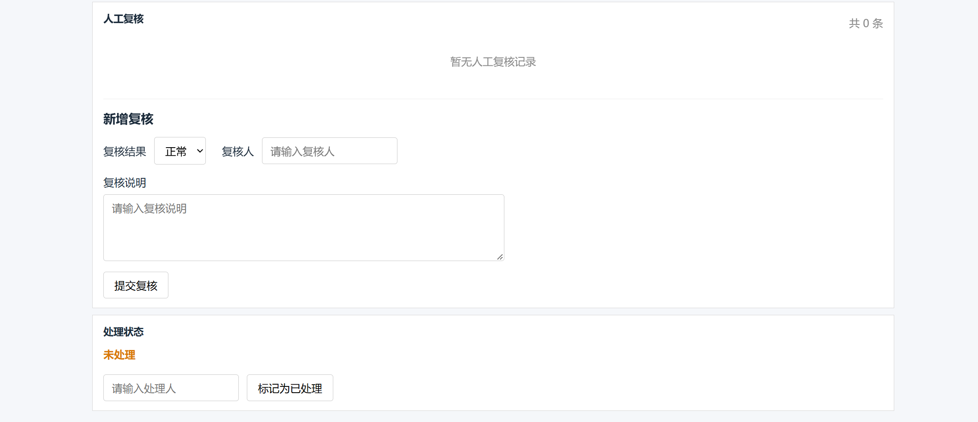
图 5 未处理的记录详情（底部可填处理人、点“标记为已处理”）
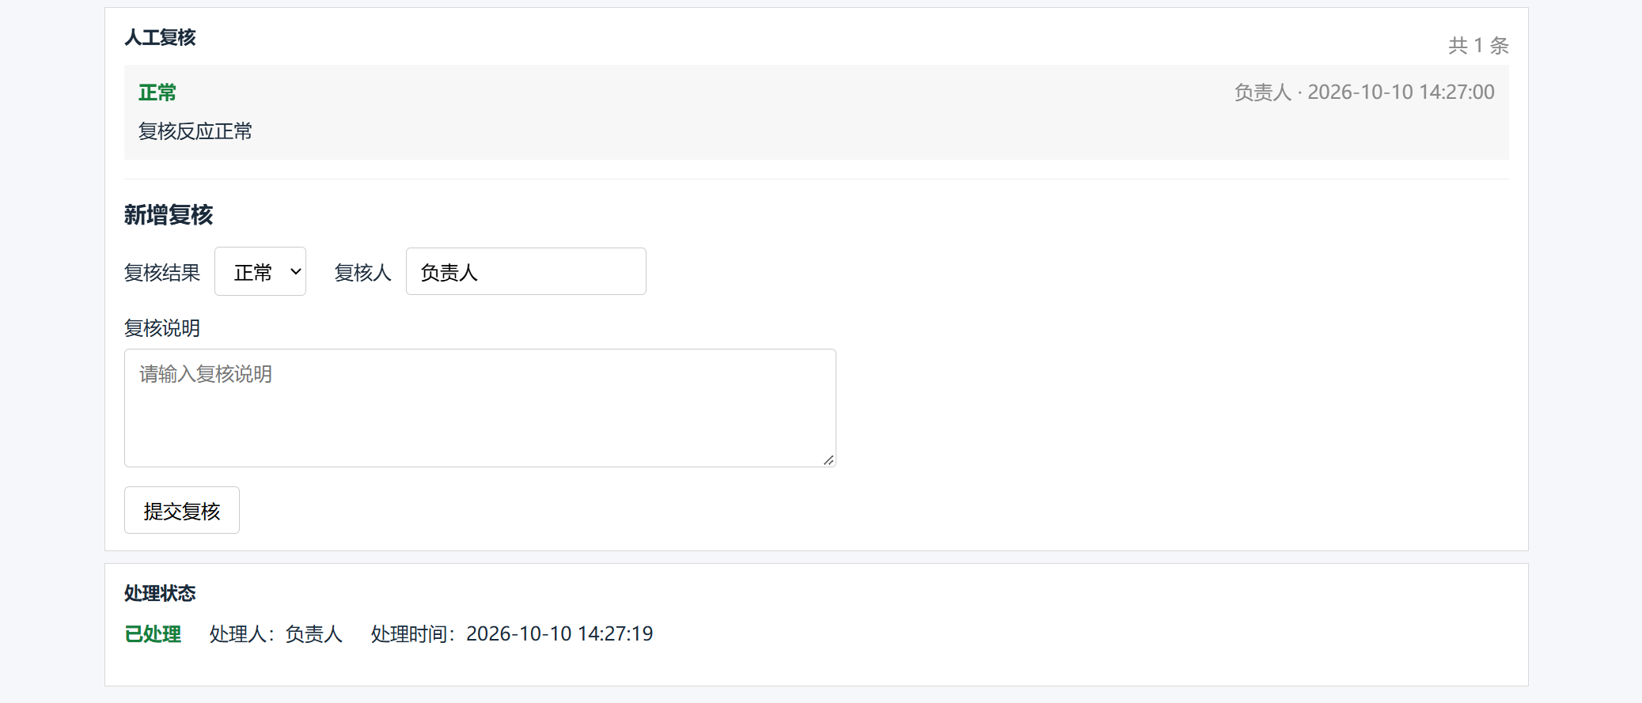
图 6 处理完成后的详情（复核记录、处理人、处理时间都留痕）

三条红线（务必记住）：
• 机器检测结果任何人不能改；你的复核结论单独保存，两者并存、不互相覆盖。
• “复核”和“标记为已处理”是两件独立的事，各做各的，别混。
• 点了“标记为已处理”就不能撤销——点之前一定确认异常已经实际处理好。

第 5 步：看统计（首页）
打开“首页”，四个数字一眼看全局：
• 总记录数：一共检了多少次；
• 异常记录：机器判异常的次数（红色）；
• 已处理：处理完的次数（绿色）；
• 未处理：还没处理的次数（橙色）。
班组长重点盯一个数：让“未处理”尽快变成 0。
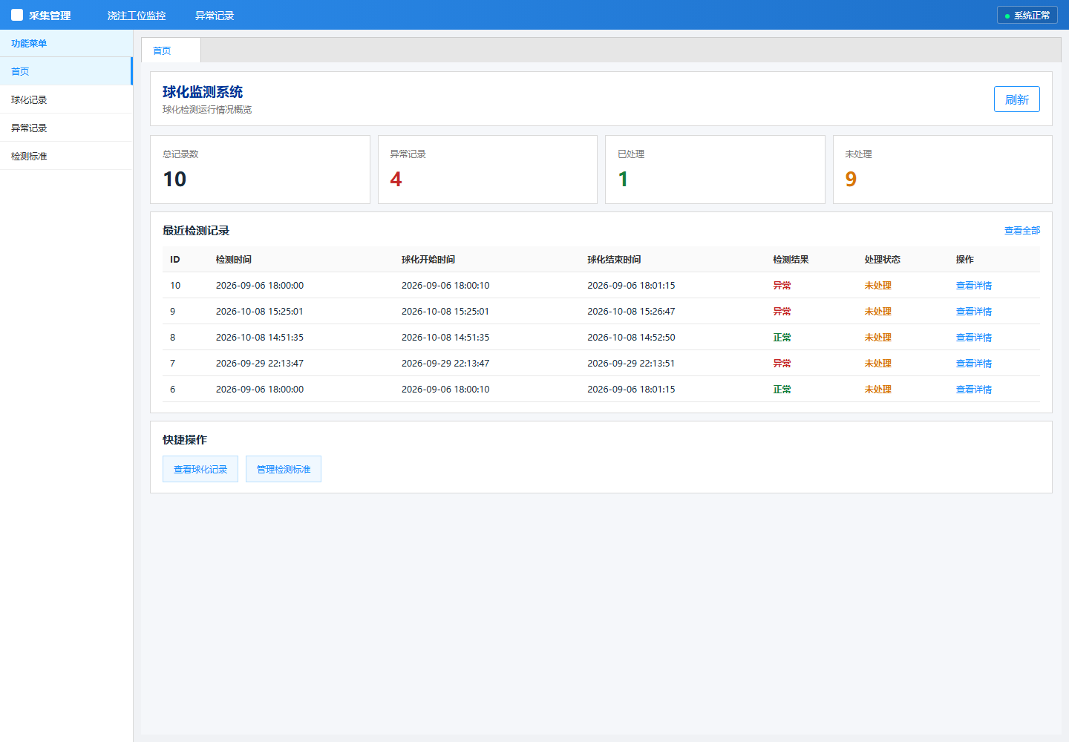
图 7 首页统计概览（四个统计数字 + 最近检测记录）

2 遇到问题快速查表
遇到什么情况 | 怎么办
想自己手工新增一条记录，可以吗？ | 非必要不要新增。数据正常由检测模块自动推送；确需补录时再新增，先确认系统里没有这条记录
摄像头窗口显示“等待视频流接入” | 摄像头还没连上，不用操作，接上后会自动显示画面
右上角显示“系统离线”或一直“连接中” | 后端服务没启动，联系 IT 人员
页面提示“无法连接后端服务” | 联系 IT 人员检查服务
新增时提示“请选择有效的 JPG 图片” | 图片格式不对，换成 JPG 图片再传
提交复核时提示“请输入复核人”“请输入复核说明” | 这两项是必填的，填上再点提交
机器判异常，能不能改成正常？ | 不能。机器结果永久保留，复核结论单独保存
误点了“标记为已处理”能撤销吗？ | 不能，系统不可回退，请联系工艺技术人员/IT 处理
想改球化时间标准 | “检测标准”页面，一般由工艺技术人员操作

3 出问题了找谁
情况 | 找谁
页面打不开 / 数据不刷新 / 摄像头没画面 | IT 系统管理员
对检测结果有争议 / 要调整球化标准 | 工艺 / 质量技术人员
其他系统问题 | 先报班组长，再由班组长联系项目系统管理员
（具体姓名和联系电话可由班组长填写后发到班组。）

需要查更详细的说明，请看配套文档《AI球化检测系统用户培训手册（详细版）》。
—— 手册完 ——

